编 号：0082-2020-2021
计量要求导出和计量验证记录表
测量过程名称 |  | 单丝直径 |  | 被测参数要求(含公差) |  | （1.5-3.20）mm，±0.02mm
被测参数要求识别依据文件 |  |  |  | 《成品检验与试验规范》
计量要求导出方法
1. 被测参数公差范围：Ｔ=±0.02mm
导出测量设备最大允许误差△_{允}≤1/3Ｔ=±0.02×1/3=±0.0067mm
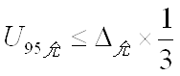
2. 测量设备校准不确定度推导：
=0.0134×1/3=0.0045mm
3. 被测参数测量范围：（1.5-3.20）mm ，因考虑测量方便准确，选择测量范围0-25mm的数显千分尺。

计量校准过程 | 测量设备名称 |  | 型号规格 | 设备特性  (示值误差等) | 校准证书编号 |  | 校准日期
 | 数显千分尺  L209 |  | 0-25 mm | ±0.004mm | DS2020011C01  -N002号 |  | 2020.12.22
计量验证记录
测量设备的测量范围（0-25）mm，满足计量要求的测量范围（1.5-3.20）mm；
测量设备误差±0.004mm，满足计量要求最大允许误差±±0.0067mm；
测量设备的校准扩展不确定度U=0.002mm,k=2,满足计量要求$U_{95允}=$0.0045mm。$Mcp=\frac{T}{3U_{1}}=\frac{0.5\%-(-0.5\%)}{3×0.004\%}=\frac{1\%}{0.012\%}=83.3$

验证结论： √符合 □有缺陷 □不符合 （注：在选项上打√，只选一项）
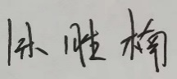
验证人员签字： 验证日期 2021 年01月15 日
审核记录：

- 被测参数要求识别代表了“顾客”的要求；
- 计量要求导出方法正确；
- 测量设备的配备满足计量要求；
- 测量设备经过检定；
- 测量设备验证正确。
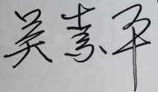
审核人员签字：

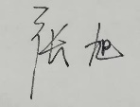
受审核方代表签字： 审核日期：2021 年04 月27 日

